DİŞ ÇEKİMİ

Diş Çekim Endikasyonları
Diş Çürüğü, Periodontal hastalık, Pulpa hastalığı, Dişin apeksinde patoloji olması, Radyoterapi öncesi, Fokal enfeksiyon kaynağı dişler, Çene kırığı hattındaki dişler, Malpoze dişler, Supernumere dişler, Gömülü dişler, Ortodontik amaçlı, Protetik amaçlı, Travma sonrası derin kron/kök kırığı gelişmiş dişler, Süt dişi persistansı, Estetik Kaygı, Ekonomik nedenler.
Diş Çürüğü: Diş çekimi için en genel ve kabul görmüş neden dişin hiçbir tedaviye cevap vermeyecek kadar çürümüş olmasıdır. Herhangi bir şekilde restore edilemeyecek durumdaki dişler çekilir.
Periodontal Hastalık: Periodontal hastalıklar uzun süre tedavi edilmeden bırakılırsa çok fazla kemik kaybı ve buna bağlı olarak aşırı diş mobilitesi görülür. Bu durumda hipermobil hale gelmiş diş çekilir.
Pulpa Hastalığı: Endodontik tedavinin uygulanamadığı veya yetersiz olduğu durumlarda diş çekilir. Bu durumlar şöyle özetlenebilinir:
  - Kök kanallarının kalsifiye olması
  - Kök anatomisi nedeniyle kanallara tam olarak ulaşılamaması
  - Endodontik tedavi sonrası başarısızlık
  - Hasta isteği
Dişin apeksinde patoloji: Dişin kök ucunda, kökün 1/3’ünden büyük lezyon varlığında, kanal tedavisiyle tedavi edilemeyeceği düşünülen dişlerde çekim endikasyonu bulunmaktadır.
Rayoterapi Öncesi: Baş-Boyun bölgesine radyoterapi uygulanacaksa, özellikle patolojik bir durumla (apikal periodontitis) birlikte var olan dişlerin endodontik tedavisi veya çekimi 3-6 hafta öncesinde yapılmalıdır. Radyoterapi sonrası daha ileri komplikasyonlar oluşmaması için daha radikal tedavi yaklaşımları tercih edilmelidir.
Çene kırığı hattındaki dişler: Komplike bir kırık hattında kalan dişler ileri derecede lükse ise,
kırık hattındaki diş enfekteyse, Dişin varlığı kırık hatlarının uygun repozisyonunu engelliyorsa, dişler çekilir. Ancak kırık segmentlerinin bir arada kalmalarına yardımcı olacak dişler çekilmez.
Malpoze dişler: Malpoze dişler yumuşak dokuları travmatize ediyorsa ve ortodontik tedavi ile düzeltilemiyorsa çekilmelidir. (Ör: üst 3. molar dişler).
Supernumere dişler: Gelecekte patoloji kaynağı olabilecek supernumere dişlerin çekimi endikedir.
Gömülü dişler: Bazı dişlerin yer darlığı nedeniyle sürüp oklüzyona gelmesi imkansızdır. Bu durumda yandaki dişe zarar veme ya da patolojik bir lezyon gelişme ihtimali nedeniyle çekimleri düşünülür.
Ortodontik amaçlı: Genellikle çapraşıklık durumunda dişlere yer açmak için bazı dişlerin çekimi gerekebilir. Genellikle 1. ve 2. premolar dişler çekilmekle birlikte çekimi yapılacak dişlere ortodontist karar verir.
Protetik amaçlı: Protez yapımı öncesinde sabit ya da hareketli protezin uygulanmasına engel teşkil edecek dişler çekilir.
Travma sonrası derin kron/kök kırığı gelişmiş dişler: Travma sonrası oluşan kayıp nedeniyle başarılı şekilde restore edilemeyecek dişler çekilir.
Süt dişi persistansı: Süt dişi persistansında çekim endike olabilir. Süt dişlerinin çekiminde; Tedavi edilemeyecek kadar çok çürümüş olması, daha önceden bu diş nedeniyle abse gözlenmiş olması kriter olarak alınmalıdır. Süt dişleri mümkün olduğunca, kendiliğinden düşecek yaşa kadar sağlıklı bir şekilde ağızda tutulmaya çalışılmalıdır. Aksi taktirde altta daimi diş gelişimi ve oklüzyon olumsuz etkilenir.

Diş Çekim Kontrendikasyonları
A. Lokal Kontrendikasyonlar
Dişte akut enfeksiyon varlığı: Şiddetli ağrı, şişlik, trismus varsa öncelikle bu akut durum tedavi edilip sonrasında diş çekimi yapılır
Diş radyoterapi sahasındaysa: İyileşmede gecikme, Dehisens, Osteoradyonekroz (kemik nekrozu). Çekim mecburiyse, flep kaydırılarak soket primer kapatılmalı, 7-10 gün antibiyotik kullandırılmalıdır.
Bifosfanat kullanan hastalarda: Diş çekimi sonrası kemikte nekroz riski vardır.
Fraktür hattında, fraktür hattını birleştirme özelliğinde bulunan ve herhangi bir kronik-akut enfeksiyon bulgusu göstermeyen dişler
Malign tümör komşuluğundaki dişler: Tümörün yayılma riski ihtimalinden dolayı çekim yapılmamalıdır.

B. Sistemik Kontrendikasyonlar
Ciddi ölçüde dental anksiyete: Çok korkan hastalarda genel anestezi altında çekim yapılması gerekebilir.
Hemofili ya da diğer koagülopatisi olan hastalar: Gerekli önlemler alınmadan diş çekimi yapılmamalıdır.
Kontrol altında olmayan metabolik hastalıklar, hipertansiyon ve kardiyak hastalıklar: 6 ay içerisinde geçirilmiş miyokart enfaktüs (MI) hikayesi olan hastalar
Aktif radyoterapi/kemoterapi alan hastalar: 6 ay içerisinde radyoterapi görmüş veya halen veya yakın zaman içerisinde kemoterapi almış hastalarda
Antikoagülan, kanser ilaçları, glukokortikoidler ve immunsupresif ilaç kullanan hastalara dikkatli yaklaşılmalıdır.

Diş Çekimi Sırasında Hasta ve Hekim Pozisyonlarının Ayarlanması
A. Koltuk pozisyonları
- Üst çeneden diş çekerken koltuk pozisyonu: Maksiller okluzal düzlem yere 60 derece açı ile konumlandırılır. Hastanın ağzı hekimin dirseğine yakın olacak şekilde koltuk ayarlanmalı. Anterior dişler çekilirken hasta karşıya bakmalı hekim hastanın sağ önünde durmalı. (Saat 7-9 pozisyonu). Premolar ve molar dişler çekilirken hastanın başı hafifçe hekime doğru döndürülmeli. Hekim yine saat 7-9 pozisyonunda konumlanmalıdır.
- Alt çeneden diş çekerken koltuk pozisyonu: Hasta daha dik oturtulur. Mandibular okluzal düzlem yere paralel olacak şekilde konumlandırılır. Anterior bölgede çalışırken hekim hastanın sağ önünde durur. (Saat 7-9 pozisyonu). Sağ premolar ve molar dişler çekilirken hekim hastanın arkasında durur. (Saat 12-2 pozisyonu). Sol premolar ve molar dişler çekilirken de hekim hastanın sağ önünde durur. (Saat 7-9 pozisyonu). Sağ premolar ve molar dişler (20 yaş dişi hariç) çekilirken hekim hastanın arkasında durur. (Saat 12-2 pozisyonu). Sağ alt 20 yaş dişi çekilirken hekim hastanın sağ önünde durur. (saat 7-9 pozisyonu).

Diş Çekiminde Kullanılan Aletler
Elevatör (Bein elevatörü)
Davyeler (Üst anterior davyesi, üst premolar davyesi, üst sağ/sol molar davyesi, üst 20 yaş davyesi, üst kök davyesi, alt anterior/kök davyesi, alt premolar davyesi, alt molar davyesi, alt 20 yaş davyesi) .

Kapalı (Basit) Diş Çekimi
Kapalı çekim, alveol soketin genişletilerek, periyodontal ve yumuşak doku bağlantılarının kesintiye uğratılmasıdır. Davye ile çekim tekniğinde belirli kurallar vardır. Bu kurallar davye ve dişin doğru tutulması, dişe uygulanan kuvvetler ve çekim sırasındaki hareketlerin yönü ile ilgilidir. Davye, başparmak aletin kolları arasında eklem yerinin hemen gerisinde olacak şekilde dominant elle tutulur, kök kırılmalarını engellemek için davye mümkün olduğunca dişin apikaline doğru yerleştirilir.
Boşta olan el ise; Yanağı, dudağı ve dili ekarte eder ve cerrahi alanda uygun görüş sağlar. Maksiller alveolar kemiği destekleyip hastanın başını stabilize eder. Aynı zamanda alveol kemiğin ekspansiyonunu ve dişin lüksasyonunu hissederek kontrol eder. Mandibulayı destekleyip stabilize eder, davyeynin oluşturduğu ve özellikle temporomandibuler eklemi olumsuz etkileyebilecek kuvvetleri karşılar.
Diş çekiminde uygulanan kuvvetler; Bukkal, Lingual, Rotasyonel ve Traksiyon kuvvetler.
Diş çekiminde uygulanan 2 temel hareket vardır;
a. Rotasyon hareketi: Dişin kendi etrafında 1/4 oranında döndürülmesidir.
b. Lüksasyon hareketi: Dişin ileri geri hareketidir. Bu hareket anteriorda labiolingual yönde, posteriorda ise vestibulolingual yöndedir.

Kapalı Çekim Aşamaları
1. Aşama: Elevatör dişin servikaline (dişeti cebine) yerleştirilir ve diş boynu çevresindeki sirküler lifler kopartılır. (Dekolasyon).
2. Aşama: Dişin elevatör ile lükse edilmesi.
3. Aşama: Davyenin dişe adapte edilmesi.
4. Aşama: Dişin davye ile lükse edilmesi.
5. Aşama: Dişin soketten ayrılması.
Her diş için uygulanan spesifik çekim tekniği vardır;
Maksiller Kesiciler; Bu dişleri kökleri genellikle koniktir. Önce labiale sonra palatinale doğru hafif lüksasyon yaptırılıp soket gevşetilir. Rotasyon hareketiyle diş çıkartılır.
Maksiller Kaninler; Kanin dişi arkın en uzun köklü dişidir. Ve labialindeki kemik incedir, iyi desteklenmelidir. Bu yüzden kaninin köküne göre çekim teknikleri kombine edilebilir. Genellikle rotasyon hareketiyle çekilirler.
Maksiller 1.Premolarlar; Bu diş iki köklü olup bu köklerin çoğu çok incedir ve kolay kırılabilir. Davye köklerin kırılmasına engel olmak için iyi kontrol edilmelidir. Lüksasyona bukkal tarafa doğru başlanır. Sonra palatinale lükse edilir. Palatinal hareketler daha az olmalıdır.
Maksiller 2.Premolarlar; Bu dişler genelde tek köklüdür. Bu dişlerde lüksasyon ve rotasyon ile kombine çekim yapılabilir.
Maksiller Molarlar; Bu dişler kuvvetli üç köke sahiptir. Bu yüzden bu dişleri hareket ettirmek oldukça güçtür. Ayrıca bu dişler sinusle komşulukları açısından da önemlidir. Lüksasyonla çekim yapılır.
Maksiller 3. Molarlar; Maxiller üçüncü molarlar genellikle tek ve konik köklüdür. Kendilerine özel tasarlanmış davyelerle çekim yapılır. Bunların dışında bu dişlerin bulunduğu bölgede spongiöz kemik olduğundan sadece elevatörle dişi tubere, spongioz kemiğe doğru esnetilip çekim yapılabilir.
Mandibular Kesiciler; İnsizör ve kaninlerin şekilleri birbirine benzer. Labial ve lingualdeki kemik ince olduğu için iyi desteklenmelidir. Labiolingual yönde eşit kuvvetlerle lükse ettirilir. Diş hareketlenince hafif bir rotasyon hareketi yapılabilir.
Mandibular Premolarlar; Bu dişler en kolay hareket ettirilebilen dişlerdir. Genelde kökleri konik ve düzdür. Ve bukkalde kemik biraz incedir. Genelde rotasyon hareketi ile çekilirler ancak, kökte bir kurvatür varsa rotasyon hareketi zararlı olabilir, bu sebepten iyi bir radyografik tanı konulmalıdır.
Mandibular Molarlar; Bu dişler genelde iki köklüdür ve kökler açık yerleşmiştir. Ama bazen bu kökler apikal üçlüde birbirlerine doğru yaklaşırlar ki, bu çekimi biraz daha zorlaştırır. Kökler geniş ve kuvvetlidir. Ve etrafındaki bukkolingual kemik daha kuvvetli olduğundan bu dişler en zor çekilen dişlerdir. Önce elevasyon yapılır. Davyenin iki tarafındaki çentikler hem bukkaldeki hem de lingualdeki bifurukasyolara yerleştirilir. Bukkalden başlanmak üzere bukkolingual lüksasyon yapılır. Hafif traksiyonel hareketle çekim tamamlanır. İkinci moların bukkal kemiği daha ince, lingual kemik daha kalın olduğundan lingule biraz daha fazla kuvvet uygulanabilir. Üçüncü molarlar genellikle konik köklere sahiptir. Bu dişler de bukkolingual lüksasyonla çekilir. Ama bu dişlerin arkasındaki kemik spongioz olduğundan elevasyonla distale itilerek çekim tercih edilebilir.

Kron Harabiyeti Olan Tek Köklü Dişlerin Çekimi
Elevatörün keskin ucu kök ile alveol kemik arasına, konkav yüzey kökün aproksimaline temas edecek şekilde yerleştirilir. Alveol kemikten destek alınarak elevatör ekseni çevresinde mezial ve distalden rotasyonel kuvvetler uygulanır, kök hareketlendirilip çıkartılır.
Mandibular molarlar için;
Fissür frezle iki kök arasından interradiküler kemiğe kadar dik ve derin bir çentik oluşturulduktan sonra kökler birbirinden ayrılır. Daha sonra kökler elevatörle çıkartılır.
Maksiller molarlar için;
Fissür frezle kökler mersedes amblemi şeklinde kesilerek birbirinden ayrılır. Daha sonra kökler elevatörle çıkartılır.

Kök Uçlarının Çekimi
Çekim esnasında kırılan kök uçlarının çekiminde ince uçlu aletler (apekso)ve endodontik eğeler kullanılır.

Cerrahi (Açık) Diş Çekimi
Bazı durumlarda dişer kapalı teknikle çekilememektedir. Bu gibi durumlarda açık teknikle dişler çekilmektedir.
Açık diş çekimi gerektiren durumlar; Maksilla veya mandibulada anormal kök morfolojisine sahip dişler. Kökte Hipersementoz olan dişler. Kök ucu dileserasyonu olan dişler. Ankiloze kökleri olan veya anomalisi olan dişler. Ör: Dens in dente (Dens invaginatus). Gömülü veya yarı gömülü dişler. Lezyonla birlikte olan veya üzerine protez yapıldığı zaman problem yaratabilecek olan alveol kemik içerisindeki kök parçaları ve çekim boşluğundan küretaj ile tamamen uzaklaştırılamayacak periapikal lezyonlu kökler.
Kök Parçalarının Gerektiğinde Çıkartılmadan Bırakılma Nedenleri
Kök kırıklarının kapalı teknik ile çıkartılmaya çalışılmasında başarılı olunamadığı durumlarda, açık tekniğe geçilmesinin oldukça travmatik olacağı durumlarda, işlemin faydadan çok zarar getireceği hekim tarafından düşünülüyor ise kök çıkartılmadan da bırakılabilir.
Kökün çıkartılmadan bırakılması için mutlaka aşağıdaki üç durumun mevcut olması gerekir:
Kök 4-5mm’den büyük olmamalıdır. Kök kemik içerisinde derinde sıkı bir şekilde gömülü olmalıdır. Kök yüzeyel ise daha sonra üzerine gelebilecek protez baskısı ile sürmeye çalışabilir veya daha sonradan çıkartılması kemikte rezorbsiyona neden olarak protezin tutuculuğuna negatif etki yapabilir. Kök kesinlikle enfekte olmamalıdır. Radyografide herhangi bir enfeksiyonun habercisi olan radyolüsent görüntü olmamalıdır.

Cerrahi Çekimin Aşamaları
- Uygun şekilde flep kaldırılması
- Kemik kaldırılıp kökün açığa çıkarılması
- Diş veya kökün elevatörler veya davye ile çıkarılması
- Flebin süturla kapatılması

Diş Çekimi Sonrası Hastaya Verilmesi Gereken Öneriler
- Soketin ağzına yerleştirilen nemli gaz tamponun 30 dakika yerinde tutulması
- İlk 24 saat sızıntı şeklinde kanama olabileceği bu süre içinde bölgede negatif basınç yaratacak aktivitelerden kaçınması (pipet kullanma, ağız çalkalama, tükürme vs)
- İşlem sonrası ağrı kontrolü için nonsteroid antiinflamatuar (Apranax vb.) ya da asetaminofen (paracetamol) verilir. Hastaya aspirin kullanmaması tembihlenir.

DİŞ ÇEKİMİ SIRASINDA VE SONRASINDA KARŞILAŞILAN KOMPLİKASYONLAR
- Sert dokulara ait komplikasyonlar
- Yumuşak dokulara ait komplikasyonlar
- Kemiğe ait komplikasyonlar
- Anatomik yapılara ait komplikasyonlar
- Temporomandibuler ekleme ait komplikasyonlar
- Kanama

A. Sert Dokulara Ait Komplikasyonlar
- Komşu dişte harabiyet
- Elevatörün desteksiz kullanılması sonucu
- Uygun davye seçilmediyse
- Davye yanlış uygulandıysa
- Elevatöre binen kuvvetin yönü yanlışsa
- Kuvvetin iyi ayarlanamaması
- Yanlış dişin çekilmesi
- Klinik ve radyolojik kontroller dikkatli yapılmalı
- Diş hemen serum fizyolojik ile yıkanarak sokete yerleştirilmeli
- Diş kuruduktan sonra reimplantasyon başarı ile yapılamaz
- Dişin kırılması
- Uzun
- Eğri
- Yaşlı bireylere ait dişler
- Birbirinden açılı ve yoğun kemik içindeki kökler
- Devital dişler
- Geniş çürüklü dişler

- Dişin veya kırık parçanın başka bir bölgeye
- Çekim sırasında dişin kökü veya bir kısmı yanlış kuvvet ve alet kullanılması ile lingual kemik duvarını geçerek submandibular loja inebilir.
- Eğer kök gözden kaybolursa hekim kökü yukarı almak için tek bir hamle yapar.
- İşaret parmağı ağız tabanının lingualinde derine yerleştirilerek çekim kavitesi istikametine doğru kuvvet uygulanır ve kök yeniden çekim boşluğuna alınmaya çalışır
- İşlem başarısız olursa linguale doğru mukoperiostal flep kaldırılarak kök aranır
- Eğer çok ufak ve enfekte olmayan bir kökse yerinde bırakılması da düşünülebilir
- Daha çok alt gömülü 3. Molarların çekiminde diş veya parçası pterygomandibular boşluğa kaçabilir.
- Ramus mandibulanın medialinde yerleşen diş, ağız açıklığında kısıtlamaya sebep olabilir veya geç dönem enfeksiyonu ortaya çıkar.
- Ağız açıklığında kısıtlama olmayan vakalarda diş yerinde bırakılabilir.

B.Yumuşak Dokulara Ait Komplikasyonlar
- Dişeti ve mukoza komplikasyonları
- Aletlerin tam olarak yerleştirilmemesi,
- Çekim tekniğinin yanlış uygulanması,
- Açık çekim uygulanan vakalarda flebin tam olarak kaldırılmaması sonucunda,
- Kullanılan aletlerin yanlışlıkla mukozayı kesmeleri sonucunda,
dişeti, mukoza ve çevre dokularda yaralanmalar ve abrazyonlar ortaya çıkar
2. Yanık ve abrazyonlar
- Sıcak veya dönmekte olan aletler deri veya mukozaya değdiğinde, çalışırken dokular iyi ekarte edilmez ise meydana gelebilir.
- Çoğu kez kendi kendine iyileşir
- Antibiyotik tedavisine gerek yoktur
- Bazen üzerine koruyucu bir pomad sürülebilir

C. Kemiğe Ait Komplikasyonlar
- Çenenin kırılması
- Genellikle üçüncü molarların cerrahi çekimi sırasında ve atrofik alt çenede gömülü kanin dişin çekimi sırasında çene kırığı gerçekleşebilmektedir.
2. Alveoler kemiğin kırılması
- Dişlerin kökleri birbirinden çok ayrı ise
- Bölgedeki kortikal kemik çok yoğun ise
- Yaşlılarda kemik elastikiyetinin kaybı nedeniyle
- Davye ile çekim sırasında kontrolsüz aşırı kuvvet uygulanması sonucunda alveolde kırıklar ortaya çıkar
- Korunmak için dikkatli bir klinik ve radyolojik muayene
- Alveoler kırığın olabileceği düşünülen vakalarda kapalı çekim yerine açık teknik
- Eğer kırılan parça dişle birlikte bütünüyle kaviteden dışarıya çıktıysa yerine yerleştirilmesine gerek yoktur.
- Keskin kemik kenarları düzeltilerek yumuşak doku yerine yerleştirilir ve sutür atılır .
- Henüz periost ile bağlantısı kopmamış olan kemik dişten ayrılıp yerinde bırakılırsa iyileşme olur .
- Diş ile kemiği birbirinden ayırırken flep kaldırılmamaya özen gösterilir.
- Eğer flep kaldırılırsa kemiğin beslenmesi bozulur sonradan nekroze olma olasılığı artar
3. Tüber maksillanın kırılması
- Üst 8 numaralı dişin veya arktaki son diş ise 7 numaralı dişin çekimi sırasında kırılır
- Tüber diş ile birlikte geliyorsa mukozayı yırtılmaktan korumak gerekir
- Mümkün olduğu takdirde periost ile bağlantısı kopmayan tüberleri yerinde bırakarak dişi ayırıp almak ve sonra tüberi sütürler ile immobilize etmek doğru bir yaklaşımdır
- Eğer tüber çok hareketli ise ve dişten ayrılmıyorsa diş ve tüberi birlikte almaya alternatif bazı seçenekler vardır :
- Dişi çekmekten vazgeçip yan dişlere splintleme ve 6-8 haftalık iyileşme süresi sonunda açık çekim ile dişi almak
- Dişin kronunu ve kökleri birbirinde ayırıp kronu almak yine 6-8 hafta sonra kökleri çıkarmak

D. Anatomik Yapilara Ait Komplikasyonlar
- Üst solunum yoluna diş veya yabancı cisim kaçması
- Aletler, tükrük, yabancı cisim ve çekilen bir diş
- Çekilen dişin davyeden umulmadık bir anda ağıza kayması
- Boğaza bir şey kaçtığı zaman öksürme refleksi yabancı cismin çıkarılmasını sağlar.
- Hasta eğer solunum yolu tıkanıklığı belirtileri göstermiyor ise diş muhtemelen yutulmuştur .
- Eğer hastada solunum zorluğu, siyanoz ve şuur kaybı gibi belirtiler varsa bir larengospazm söz konusu olabilir. Dil hemen tutularak öne çekilir, farenks ve ağız boşluğu bütün yabancı cisimlerden temizlenir. Larengospazmı çözmek için oksijen takviyesi gerekir.
- Sinirlerin zarar görmesi
- Kökler derinde ise
- Sinirin kökler arasından geçtiği molar dişlerde
- Özellikle gömülü 20 yaş dişlerinin çekimi sırasında
- Elevatör çok derinden yerleştirilirse
- Kontrolsüz aşırı kuvvetle çekim uygulanırsa
- Görmeden küretaj yapılırsa sinir hasar görebilir
- Bu hasar sonucunda ortaya çıkan hissizlik genellikle geçicidir.
- His 2 hafta ile 6 ay arası bir zamanda geri döner.
- Hasta önce kaşınma, iğne batması (parestezi) tarzında hisseder.
- Anestezi etkisi geçtikten sonra bir müddet aşırı hassasiyet (hiperestezi) olabilir
- Mental sinir; premolar diş bölgesinde flep kaldırılırken, gömülü kanin veya premolarların çekimi sırasında zarar görebilir
- Mental sinirin tamamen kopması sonucu hissin geri gelmesi biraz zordur.
- Lojlara diş veya kök kaçması
- Subkutanöz amfizem
- Maksiller sinüs perforasyonları
- Üst molar dişlerin kök uçları ile maksiller sinüs tabanı arasındaki kemiğin anatomik olarak veya kronik enfeksiyon sonucu harabiyete bağlı olarak ince olduğu durumlarda sinüs membranı perfore olabilir.
- Çok ufak perforasyonlarda kan pıhtısının çekim kavitesini doldurarak perforasyonu da örtmesi sağlanabilir ve sinüs enfekte değilse daha ileri cerrahi işlemlere gerek kalmaz.
- Sinüs perforasyonu olup olmadığı şu şekillerde kontrol edilebilir:
- 1. Hastanın ağzı açık durumda iken burnu kapatılır. Hastaya sümkürür gibi burnundan nefes vermesi söylenir. Bu durumda eğer çekim soketinden ıslık sesi veya köpürür tarzda kan kabarcığı geliyorsa açıklık var demektir.
- 2. Çekim soketine enjektörle serum fizyolojik sıkılır. Eğer sıvı hastanın burnundan geliyorsa perforasyon mevcuttur.
- 3. Ucu künt (küret, gümüş sonda vb.) bir aletle çekim soketine yavaşça girilir eğer kök boyunu aşan bir derinlik varsa perforasyon mevcuttur.
- Sinüsün perfore olduğunu hissettiği anda hekimin yapacağı ilk iş kavite ile daha fazla uğraşmamaktır.
- Teşhisi doğrulamak amacıyla küret vs. ile içeriye girmek, tekrarlayan şekilde burnu kapattırıp hava üfletmek, irrigasyon yapmak gibi çabalar perforasyonu genişletir ve belki de sağlıklı sinüsün enfekte olmasına yol açar.
- Küçük bir perforsyon durumunda;
- Eğer elimizde varsa spongostan veya surgicel tarzı rezorbe olabilen bir tampon apikal 1/3’lük kısmı boş kalacak şekilde sokete yerleştirilir. Eğer rezorbe olabilen bir tampon yoksa antimikrobiyal merhem (furacin vb.) emdirilmiş gazlı bez zigzag şeklinde katlanarak yine soketin orta üçlüsünden itibaren yerleştirilir ve daha sonra gazlı bezin yerinden çıkmasını engellemek için yara ağzına dikiş atılır.
- Gazlı bez max. 48-72 saat arası çıkartılmalıdır.
- Ancak perforasyon kontrolü tekrarlanmamalıdır! Tekrarlanan kontrol sırasında kapanmakta olan perforasyonu yeniden açma riski söz konusudur.

- Büyük bir perforsyon durumunda;
- Bukkalden veya palatinalden flep kaydırılıp soket ağzı primer olarak kapatılmalıdır.
- 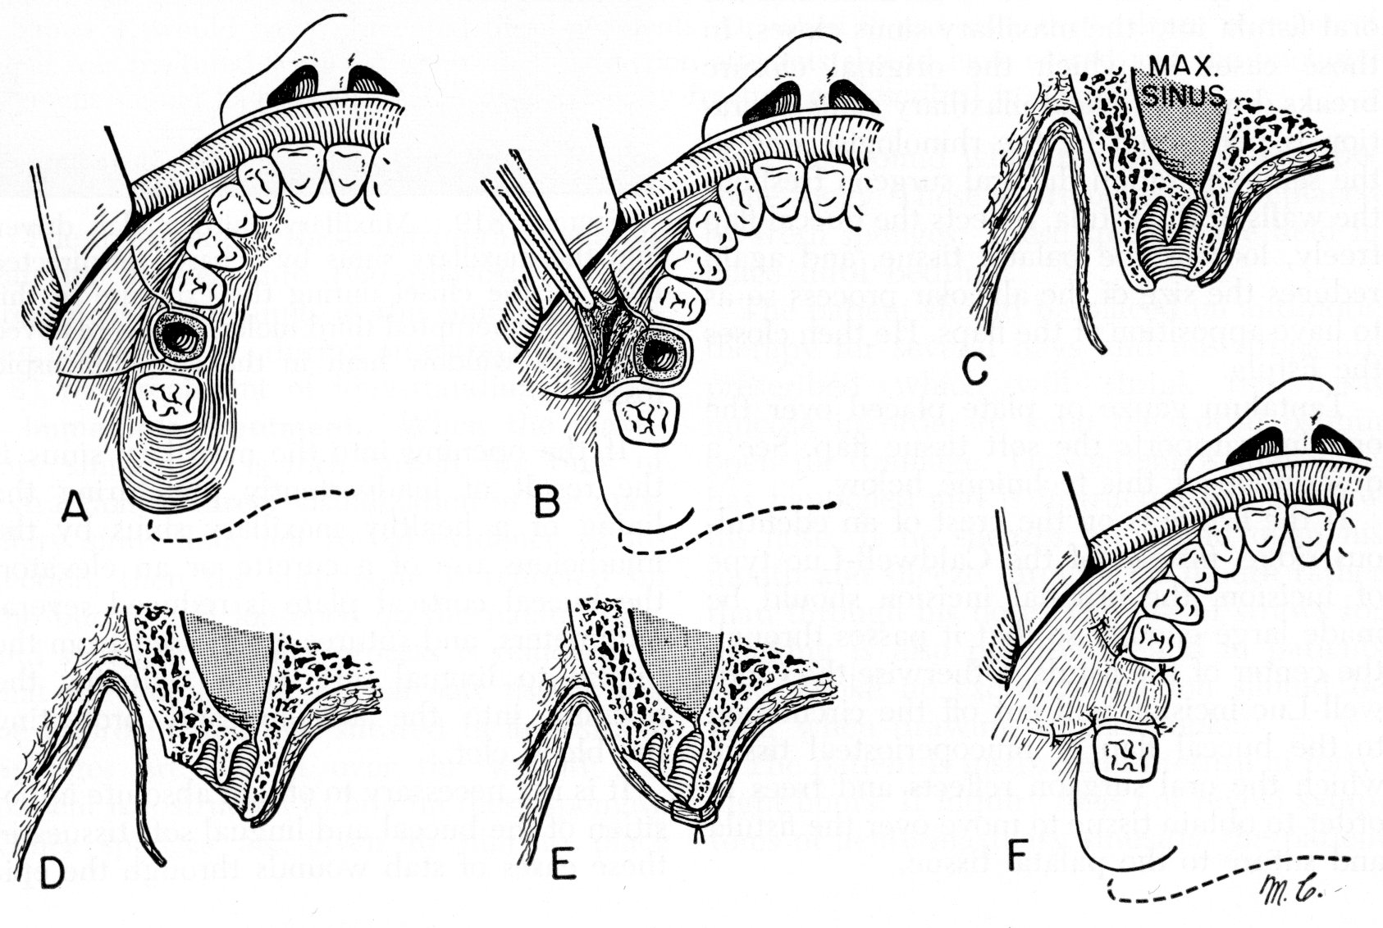
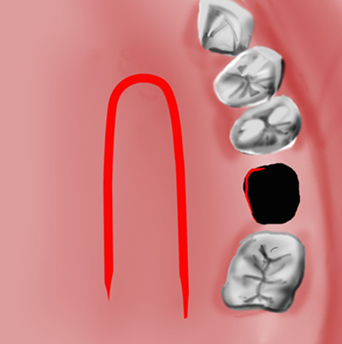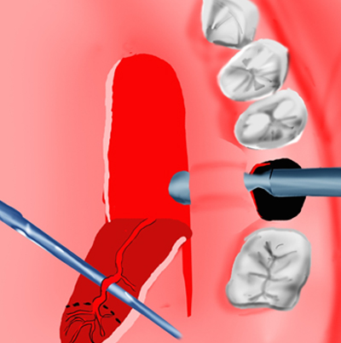

- Perforasyon kapatılmazsa Oroantral açıklık/fistül meydana gelir.

- Maksiller sinüse kök ya da diş kaçması

F. Kanama
- Periosttaki damarların zedelenmesi
- Kemik içindeki besleyici damarların zedelenmesi
- Kemik içindeki besleyici damarların açığa çıkması
- Granülasyon dokusu (iltihap) bulunması
- Arter veya ven parçalanması
- Travmatik çalışma sonucu a.ve v.alveolaris inferiorun zedelenmesi sonucunda aşırı kanama olabilir.
- Soket tamponlanarak 5-10 dk beklenir.
- Sonra işleme devam edilir.
- Israrlı kanama olursa işlem bırakılıp soket iyice tamponlanır.
- Hemostatik ajanlar konulur.
- Dişeti kenarı süture edilir.
- Granülasyon dokusuna bağlı kanamalar bu dokunun güzelce kürete edilmesi sonucu ortadan kalkar.
- Yumuşak doku kaynaklı kanama bölgeye parmakla veya tamponla yapılan baskı sonucu durur.

DİŞ ÇEKİMİ SORASINDA KARŞILAŞILAN KOMPLİKASYONLAR
- Temporomandibular eklemde ağrı
- Kanama
- Ekimoz ve Hematom
- Ağrı
- Ateş
- Parestezi
- Şişlik (Ödem)
- Alveolit (Alveolar Osteitis/ Dry Soket)
- Enfeksiyon
- Trismus

